Form thống kê thực hiện 2 chức năng thống kê sản phẩm theo ngày và thống kê sản phẩm trong 1 khoảng thời gian

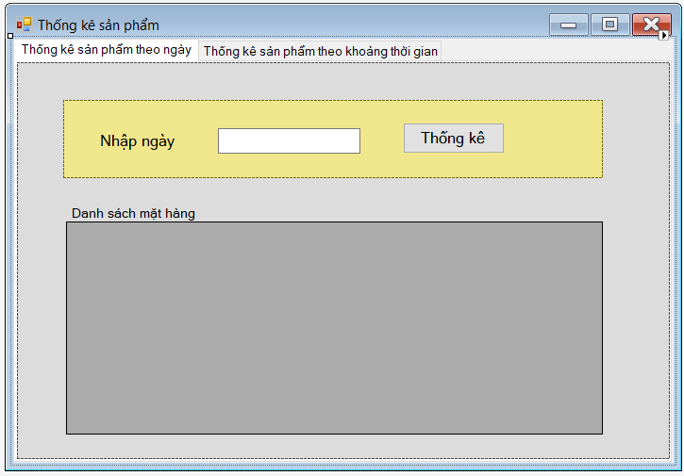

Thống kê sản phẩm trong ngày: cần nhập chính xác ngày cần thống kê sản phẩm vào ô text theo định dạng *yyyy-mm-dd* sau đó nhấn nút *Thống kê*, danh sách các mặt hàng được mua trong ngày sẽ hiện thị trong bảng *Danh sách mặt hàng*

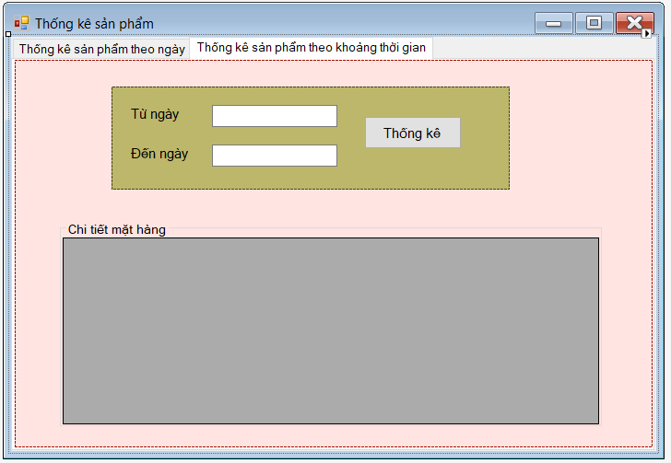

Thống kê sản phẩm theo khoảng thời gian: cần nhập khoản thời gian cần thống kê sản phẩm vào 2 ô text sau đó nhấn nút *Thống kê,* danh sách các mặt hàng được mua trong khoảng thời gian đó sẽ được hiển thị trong bảng *Chi tiết mặt hàng*

Form *Thông tin hóa đơn* có chức năng hiển thị thông tin hóa đơn bán và hóa đơn nhập

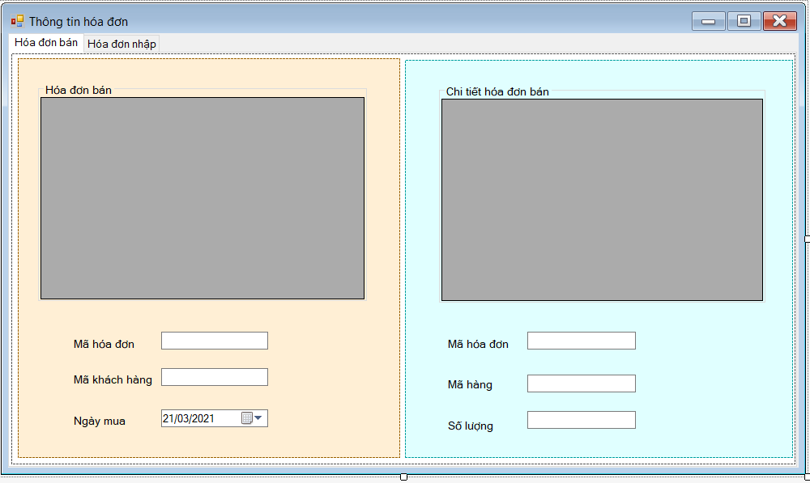

Thông tin cơ bản sẽ được hiển thị trong bảng *Hóa đơn bán* và các thành phần cụ thể sẽ được hiển thị ở các ô text bên dưới

Các thông tin chi tiết sẽ được hiển thị ở bảng *Chi tiết hóa đơn bán* và các thành phần cụ thể sẽ được hiển thị ở các ô text bên dưới

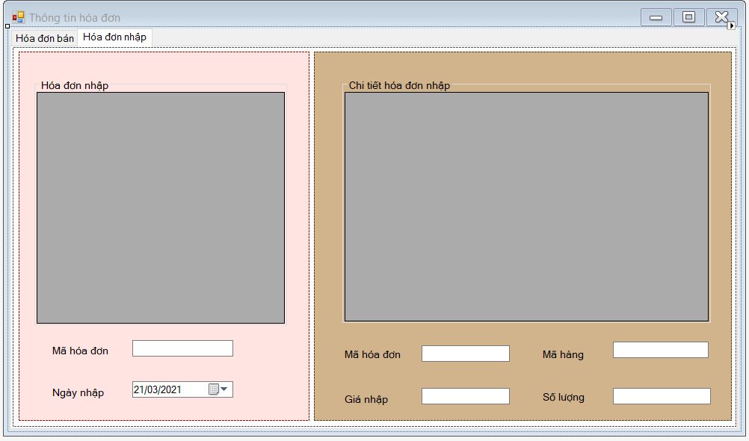

Form hóa đơn nhập cũng có chức năng hiển thị các thông tin cơ bản và chi tiết của hóa đơn nhập tương tự như hóa đơn bán